СХЕМА ГРАНИЦ РЫБОВОДНОГО УЧАСТКА

Наименование рыбоводного участка | Площадь рыбоводного участка, Га | Площадь водного объекта, Га | Географические координаты рыбоводного участка |  |  | Цель исполь-зования рыбоводного участка | Место располо-жения рыбоводного участка
Участок Троицкого водохранилища | 64,0 | 1080,0 | № точки | С.Ш. | В.Д. | Товарное рыбоводство | Троицкий муниципальный район
Участок Троицкого водохранилища | 64,0 | 1080,0 | 1  2  3  4  5  6 | 54°02'02"  54°01'54"  54°01'49"  54°01'11"  54°01'03"  54°01'02" | 61°43'46"  61°43'52"  61°43'43"  61°42'24"  61°41'53"  61°41'15" | Товарное рыбоводство | Троицкий муниципальный район
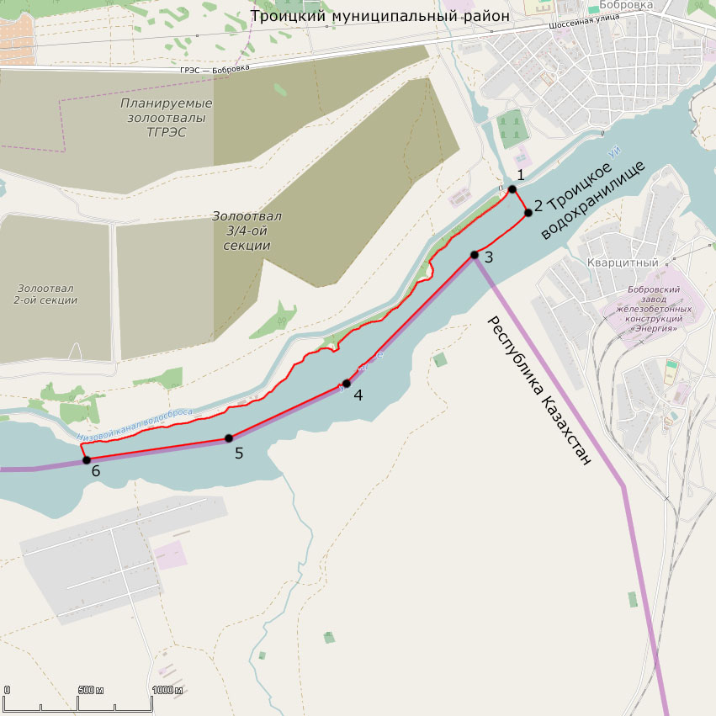
1:7500
Условные обозначения:
Граница Российской Федерации
Границы рыбоводного участка
1 Точка границ рыбоводного участка

